2021- 2022 VOLEYBOL SEZONU
TÜRKİYE 2. LİGİ BİLGİ FORMU
Kadın |  |  | Erkek
Kulüp Adı
Kulüp Derbis Kütük No
Kulüp Adresi
Kulüp Tel
Kulüp Faks
Kulüp e-posta
Şube Sorumlusu
Şube Sorumlusu Tel
Şube Sorumlusu Faks
Şube Sorumlusu e-posta
İdari Menajer
İdari Menajer Tel/e-posta
Kulüp Antrenörü
Kulüp Antrenörü Tel/e-posta
Spor Salonu
Kulüp Renkleri
Kuruluş Yılı
KULÜP YÖNETİM KURULU
Görevi | Adı- Soyadı | Tel |  | Faks |  | e-posta
Başkan
As Başkan
Üye
Üye
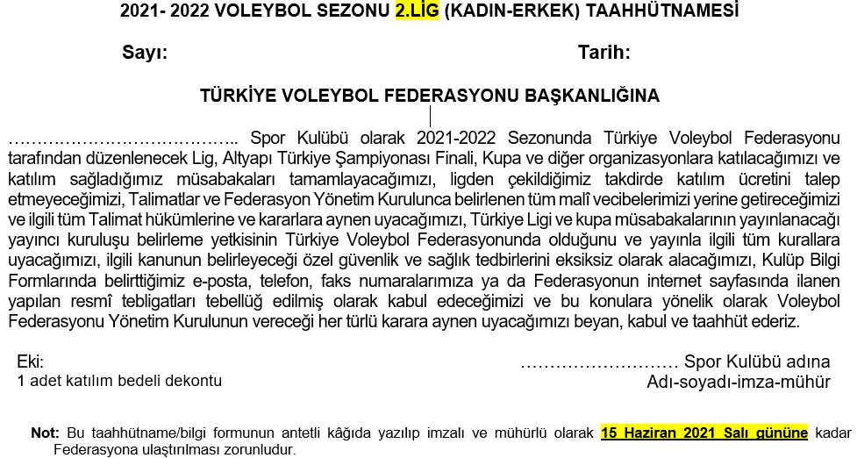
LİGE KATILIM BEDELİNDE İNDİRİM UYGULANACAK İLLER

Yatırımlarda Devlet Yardımları Hakkındaki Bakanlar Kurulu Kararı 19 Haziran 2012 tarih ve 28328 sayılı Resmî Gazetede onaylanarak yürürlüğe girmiştir. Buna göre lige katılım bedellerinde; Bakanlar Kurulunun "Yatırımlarda Devlet Yardımları Hakkında Kararı"nın 1 No'lu ekinde yer alan; "Yatırım Teşvik Uygulamalarında Bölgeler" başlıklı listedeki aşağıdaki Beşinci Bölge illeri takımlarına yüzde 25, Altıncı Bölge illeri takımlarına yüzde 50 indirim uygulanacaktır.

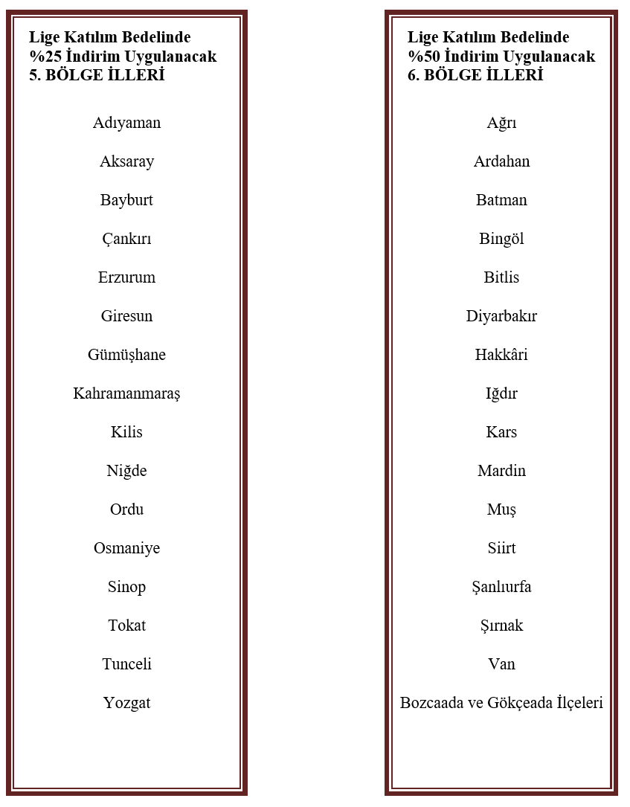

KİŞİSEL VERİLERİN KORUNMASI KANUNU TAAHHÜTNAMESİ

Spor faaliyetlerinin ve organizasyonların yürütülmesi kapsamında, ilgili mevzuatlarda belirtilen ve organizasyonlar için gerekli olan sporcu kişisel verileri, kulübümüz tarafından Türkiye Voleybol Federasyonuna aktarılmakta olup söz konusu kişisel verilerin aktarımı öncesinde kulübümüze kayıtlı sporcu, antrenör ve diğer spor elemanlarının kişisel verilerine ilişkin, 6698 Sayılı Kişisel Verilerin Korunması Kanunu (KVKK) ve ilgili diğer mevzuat kapsamında gerekli yükümlülüklerin (Sporcu, antrenör ve diğer spor elemanlarının için aydınlatma yükümlülüğü) kulübümüzce yerine getirildiğini kabul, beyan ve taahhüt ederiz.

……………………… Spor Kulübü
adına
Adı-soyadı-imza-mühür

Not: Kulübünüze ait KVKK Aydınlatma Metni bulunmaması durumunda aşağıda indirme linkini paylaştığımız örnek metnin çıktısı alınarak 1’inci ve 6’ncı sayfalardaki noktalı yerlerin doldurularak tüm sporcu ve spor elemanlarına imzalatılması bir kopyasının imzalayan kişiye verilmesi diğer kopyasının kulübünüz tarafından saklanması gerekmektedir.

https://www.tvf.org.tr/_dosyalar/KVKK/Sporcu_Aydinlatma_Metni_kulup.docx

